老王麻辣烫（社区店） · 本周社群活动 SOP
生成时间 2026-10-03 09:18:04 · AI 生成内容

一、群况诊断
行业：餐饮；本周目标：会员日预热；人力：店长兼职管群，1 名店员协助
群名 | 人数 | 7日发言率 | 日均消息 | 广告占比 | 判定 | 诊断说明
老王麻辣烫·街坊群 | 260 | 16% | 68 | 20% | 健康 | 指标正常
老王麻辣烫·外卖客群 | 455 | 2% | 12 | 60% | 劣化群 | 规模超 400，建议拆群分层；先做问卷重启，再排常规活动；广告占比 > 50%，先停硬广一周

二、健康度基线与判定
- 老王麻辣烫·街坊群：健康 —— 指标正常
- 老王麻辣烫·外卖客群：劣化群 —— 规模超 400，建议拆群分层；先做问卷重启，再排常规活动；广告占比 > 50%，先停硬广一周
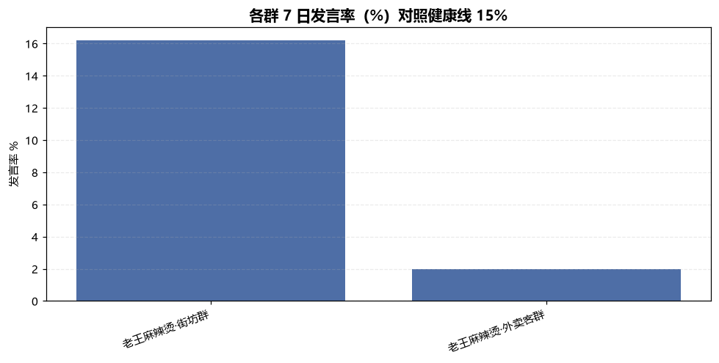

三、本周排期（活动模板：行业×目标精确匹配）
动作 | 时段 | 验收标准
D-3 新品投票 + 会员日规则预告 | 周一 11:00 | 投票 ≥ 群人数 12%（劣化群先停硬广，营销类动作暂缓）
D-2 晒后厨/备料信任内容 | 周三 17:30 | 当日消息 ≥ 40 条（劣化群先停硬广，营销类动作暂缓）
D-1 高价值老客 1v1 定向提醒 | 周五 18:00 | 提醒名单店长过目（劣化群先停硬广，营销类动作暂缓）
当天 会员日开启（双倍积分+专属价） | 活动日 10:00 | 核销 ≥ 上月会员日均值（劣化群先停硬广，营销类动作暂缓）
次日 真实战报（脱敏公示） | 次日 12:00 | 战报数据以收银台账为准（劣化群先停硬广，营销类动作暂缓）

四、频控与合规
- 会员日预热触达点位 4 次；同一客户 7 天内活动触达 ≤ 2 次（1v1 定向仅高价值层）
- 迎新：入群 5 分钟内 @欢迎；禁屏时段 22:30-9:00 不发营销
- 禁止转发门槛裂变；老带新用双向奖励；投诉 30 分钟内响应不删评

五、人工确认点
- 活动价格与会员专属价成本由店主确认
- 1v1 定向提醒名单由店长过目
- 战报数据以收银台账为准，公示脱敏

